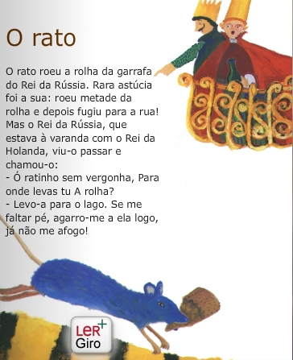

O rato
O rato roeu a do rei da Rússia.
Rara foi a sua: roeu metade da rolha e depois para a rua!
Mas o Rei da Rússia, que estava à varanda com o rei da Holanda, viu-o passar e chamou-o:
- Ó ratinho sem , para onde levas tu a rolha?
- Levo-a para o lago. Se me faltar pé, a ela logo, já não me afogo!

